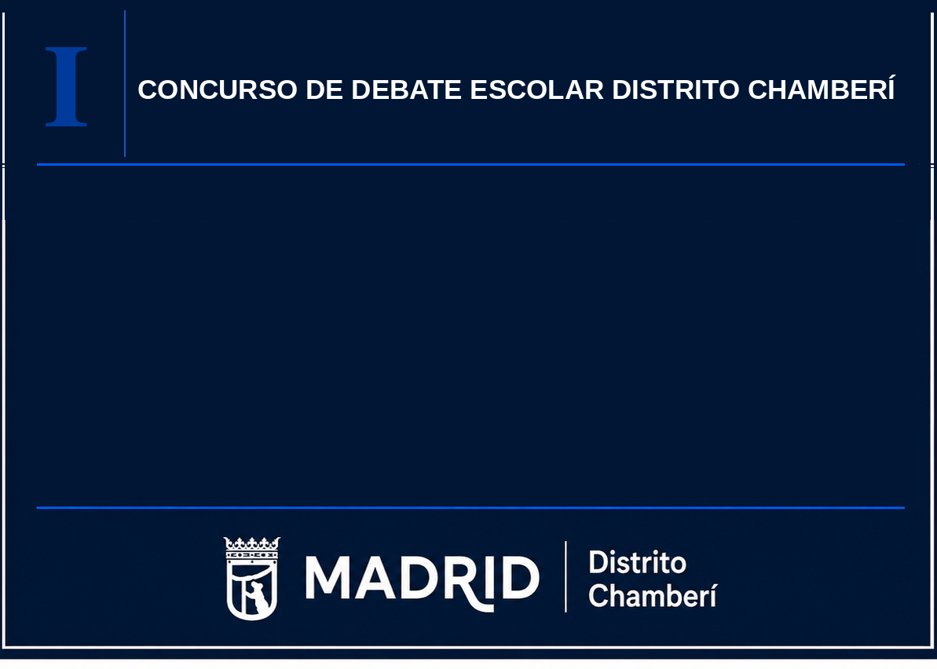
NOMBRE DEL CENTRO

